**Формулировка задания:**

Написать программу на языке Java, демонстрирующую работу алгоритма А*.

Программа должна иметь графический интерфейс.

**План работ:**

23.06 Разработка спецификации  
26.06 Создание прототипа

* разработка интерфейса
* программирование алгоритма

28.06 Создание первой версии

* создание генератора карт
* сборка в один проект

30.06 Создание финальной версии

* устранение ошибок и багов

**Распределение ролей в бригаде:**

Разработка алгоритма - Павлов Данила

Разработка интерфейса - Васильева Людмила

Генерация карты - Смоляков Иван

**Спецификация:**

Описание интерфейса:

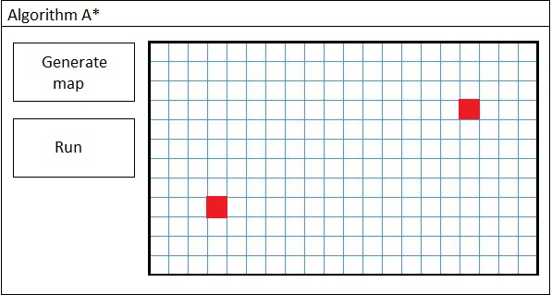

При нажатии на кнопку Generate map в правой части окна создается карта.

Карта представляет собой клетчатое поле. Красным цветом выделены клетка старта и финиша, между которыми будет прокладываться маршрут. Черные клетки - препятствия.

При нажатии на кнопку Run осуществляется запуск алгоритма. Специальным цветом выделены уже пройденные клетки и запланированные на очередном шаге.

Диаграмма классов

AlgorithmA - основной класс.

Инициализирует окно.

Window - класс, отвечающий за графический интерфейс.

Algorithm - класс, реализующий алгоритм A* (поиск пути в графе)

Map - класс карты

Хранение графа

